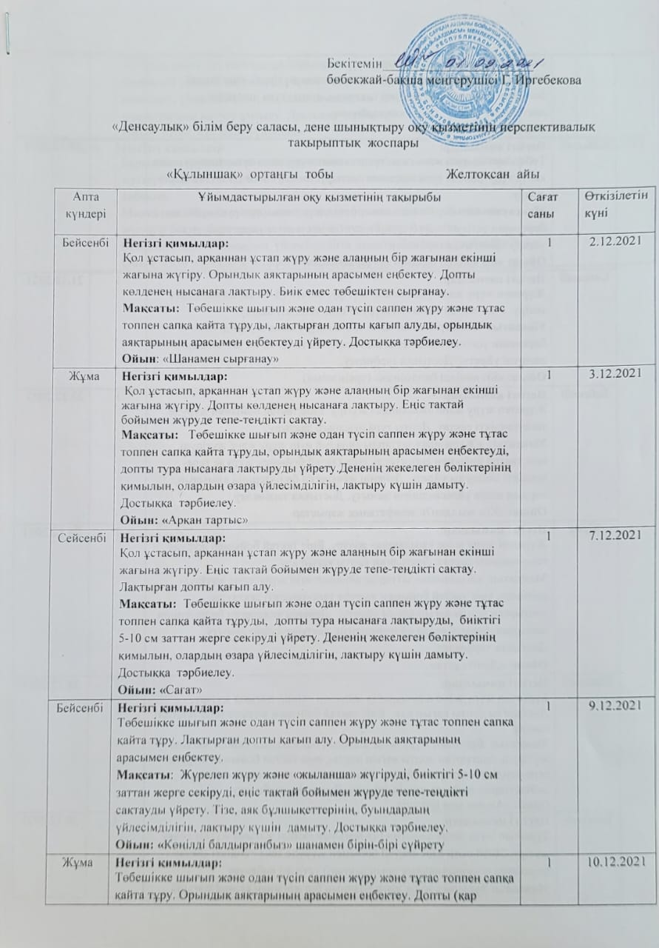
Жұма | Негізгі қимылдар:  Төбешікке шығып және одан түсіп саппен жүру және тұтас топпен сапқа қайта тұру. Орындық аяқтарының арасымен еңбектеу. Допты (қар кесегін) тура нысанаға лақтыру.  Мақсаты: Жүрелеп жүру және «жыланша» жүгіруді, еңіс тақтай бойымен жүруде тепе-теңдікті сақтауды, допты тура нысанаға лақтыруды үйрету. Достыққа тәрбиелеу.  Ойын: «Аю мен аралар» | 1 | 10.12.2021
Сейсенбі | Негізгі қимылдар:  Төбешікке шығып және одан түсіп саппен жүру және тұтас топпен сапқа қайта тұру. Допты тура нысанаға лақтыру. Биіктігі 5-10 см заттан жерге секіру.  Мақсаты: Шеңбер бойлап және тоқтап жүру және жүгіруді қайталау, бөрененің үстімен еңбектеуді, биіктігі 5-10 см заттан жерге секіруді үйрету. Достыққа тәрбиелеу.  Ойын: «Біз көңілді балдырған» (еркін ойын) | 1 | 14.12.2021
Сейсенбі | Негізгі қимылдар:  Жүрелеп жүру және «жыланша» жүгіру. Биіктігі 5-10 см заттан жерге секіру. Еңіс тақтай бойымен жүруде тепе-теңдікті сақтау.  Мақсаты: Шеңбер бойлап және тоқтап жүру және жүгіруді бекіту, бөрененің үстімен еңбектеуді қайталау, биіктігі 5-10 см заттан жерге секіруді үйрету. Достыққа тәрбиелеу.  Ойын: «Біз көңілді балдырған» (еркін ойын) | 1 | 21.12.2021
Бейсенбі | Негізгі қимылдар:  Жүрелеп жүру және «жыланша» жүгіру. Еңіс тақтай бойымен жүруде тепе-теңдікті сақтау. Допты тура нысанаға лақтыру.  Мақсаты: «Жыланша» заттарды айналып өтіп жүру және жүгіруді, еңіс тақтай бойымен еңбектеуді, еңіс тақтай бойымен жүруде тепе-теңдікті сақтауды үйрету. Дененің жекелеген бөліктерінің қимылын, оардың өзара үйлесімділігін дамыту. Достыққа тәрбиелеу.  Ойын: «Кім жылдам?» эстафеталық жарыстар | 1 | 23.12.2021
Жұма | Негізгі қимылдар:  Жүрелеп жүру және «жыланша» жүгіру. Еңіс тақтай бойымен жүруде тепе-теңдікті сақтау. Лақтырған допты қағып алу.  Мақсаты: «Жыланша» заттарды айналып өтіп жүру және жүгіруді қайталау, еңіс тақтай бойымен жүруде тепе-теңдікті сақтауды, лақтырған допты қағып алуды үйрету. Дененің жекелеген бөліктерінің қимылын, оардың өзара үйлесімділігін, лақтыру күшін дамыту. Достыққа тәрбиелеу.  Ойын: «Допты ұста» | 1 | 24.12.2021
Сейсенбі | Негізгі қимылдар:  Бұрылып жүру және алаңның бір жағынан екінші жағына жүгіру. Лақтырған допты қағып алу. Еңіс тақтай бойымен жүруде тепе-теңдікті сақтау.  Мақсаты: Бұрылып жүру және алаңның бір жағынан екінші жағына жүгіруді, лақтырған допты қағып алуды, еңіс тақтай бойымен жүруде тепе-теңдікті сақтауды үйрету. Жылдамдық, шапшаңдық, ептілік қабілеттерін, лақтыру күшін дамыту. Достыққа тәрбиелеу.  Ойын: «Аюлар мен аралар» | 1 | 28.12.2021
Бейсенбі | Негізгі қимылдар:  Бұрылып жүру және алаңның бір жағынан екінші жағына жүгіру (баяу жүгіру, 50-60 сек). Еңіс тақтай бойымен жүруде тепе-теңдікті сақтау. Бөрененің (гимнастикалық орындықтың) үстімен еңбектеу.  Мақсаты: Бұрылып жүру және алаңның бір жағынан екінші жағына жүгіруді қайталау, еңіс тақтай бойымен жүруде тепе-теңдікті сақтауды, бөрененің үстімен еңбектеуді үйрету. Аяқ, тізе бұлшықеттерінің қимылын, үйлесімділігін, жылдамдылықтарын дамыту. Өз мақсаттарына жетуге ұмтылу. Достыққа тәрбиелеу.  Ойын: «Ине, жіп және түйіншек» | 1 | 30.12.2021
Жұма | Негізгі қимылдар:  Бұрылып жүру және алаңның бір жағынан екінші жағына жүгіру (баяу жүгіру 50-60 сек). Бөрененің үстімен (доға, гимнастикалық орындық) еңбектеу.  Мақсаты: Бұрылып жүру және алаңның бір жағынан екінші жағына жүгіруді бекіту, бөрененің үстімен еңбектеуді үйрету. Аяқ, тізе бұлшықеттерінің қимылын, үйлесімділігін дамыту. Достыққа тәрбиелеу.  Ойын: «Кім жылдам?» эстафеталық жарыстар | 1 | 31.12.2021

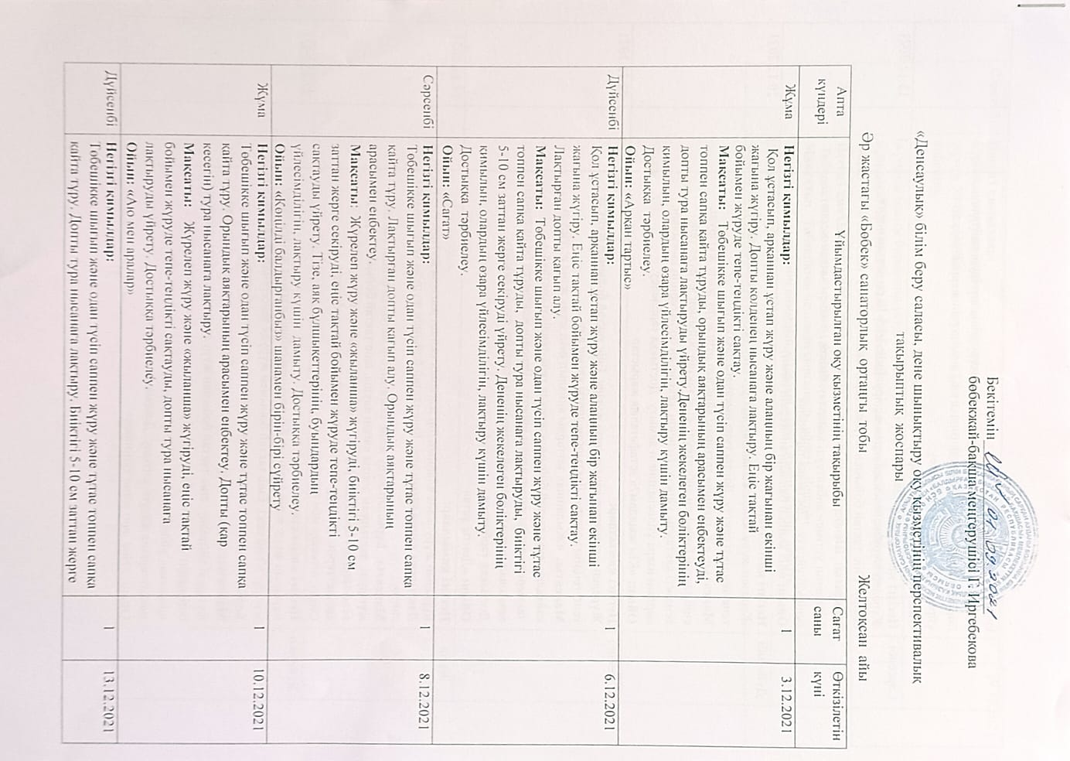
Сәрсенбі | Негізгі қимылдар:  Жүрелеп жүру және «жыланша» жүгіру. Биіктігі 5-10 см заттан жерге секіру. Еңіс тақтай бойымен жүруде тепе-теңдікті сақтау.  Мақсаты: Шеңбер бойлап және тоқтап жүру және жүгіруді бекіту, бөрененің үстімен еңбектеуді қайталау, биіктігі 5-10 см заттан жерге секіруді үйрету. Достыққа тәрбиелеу.  Ойын: «Біз көңілді балдырған» (еркін ойын) | 1 | 15.12.2021
Дүйсенбі | Негізгі қимылдар:  Жүрелеп жүру және «жыланша» жүгіру. Еңіс тақтай бойымен жүруде тепе-теңдікті сақтау. Допты тура нысанаға лақтыру.  Мақсаты: «Жыланша» заттарды айналып өтіп жүру және жүгіруді, еңіс тақтай бойымен еңбектеуді, еңіс тақтай бойымен жүруде тепе-теңдікті сақтауды үйрету. Дененің жекелеген бөліктерінің қимылын, оардың өзара үйлесімділігін дамыту. Достыққа тәрбиелеу.  Ойын: «Кім жылдам?» эстафеталық жарыстар | 1 | 20.12.2021
Сәрсенбі | Негізгі қимылдар:  Жүрелеп жүру және «жыланша» жүгіру. Еңіс тақтай бойымен жүруде тепе-теңдікті сақтау. Лақтырған допты қағып алу.  Мақсаты: «Жыланша» заттарды айналып өтіп жүру және жүгіруді қайталау, еңіс тақтай бойымен жүруде тепе-теңдікті сақтауды, лақтырған допты қағып алуды үйрету. Дененің жекелеген бөліктерінің қимылын, оардың өзара үйлесімділігін, лақтыру күшін дамыту. Достыққа тәрбиелеу.  Ойын: «Допты ұста» | 1 | 22.12.2021
Жұма | Негізгі қимылдар:  Бұрылып жүру және алаңның бір жағынан екінші жағына жүгіру. Лақтырған допты қағып алу. Еңіс тақтай бойымен жүруде тепе-теңдікті сақтау.  Мақсаты: Бұрылып жүру және алаңның бір жағынан екінші жағына жүгіруді, лақтырған допты қағып алуды, еңіс тақтай бойымен жүруде тепе-теңдікті сақтауды үйрету. Жылдамдық, шапшаңдық, ептілік қабілеттерін, лақтыру күшін дамыту. Достыққа тәрбиелеу.  Ойын: «Аюлар мен аралар» | 1 | 24.12.2021
Дүйсенбі | Негізгі қимылдар:  Бұрылып жүру және алаңның бір жағынан екінші жағына жүгіру (баяу жүгіру, 50-60 сек). Еңіс тақтай бойымен жүруде тепе-теңдікті сақтау. Бөрененің (гимнастикалық орындықтың) үстімен еңбектеу.  Мақсаты: Бұрылып жүру және алаңның бір жағынан екінші жағына жүгіруді қайталау, еңіс тақтай бойымен жүруде тепе-теңдікті сақтауды, бөрененің үстімен еңбектеуді үйрету. Аяқ, тізе бұлшықеттерінің қимылын, үйлесімділігін, жылдамдылықтарын дамыту. Өз мақсаттарына жетуге ұмтылу. Достыққа тәрбиелеу.  Ойын: «Ине, жіп және түйіншек» | 1 | 27.12.2021
Сәрсенбі | Негізгі қимылдар:  Бұрылып жүру және алаңның бір жағынан екінші жағына жүгіру (баяу жүгіру 50-60 сек). Бөрененің үстімен (доға, гимнастикалық орындық) еңбектеу.  Мақсаты: Бұрылып жүру және алаңның бір жағынан екінші жағына жүгіруді бекіту, бөрененің үстімен еңбектеуді үйрету. Аяқ, тізе бұлшықеттерінің қимылын, үйлесімділігін дамыту. Достыққа тәрбиелеу.  Ойын: «Кім жылдам?» эстафеталық жарыстар | 1 | 29.12.2021
Жұма | Негізгі қимылдар:  Төбешіктен шанамен сырғанау, шанамен жүру.  Мақсаты: Төбешіктен шанамен сырғанауды үйрету. Дененің жекелеген бөліктерінің қимылын, олардың өзара үйлесімділігін дамыту. Достыққа тәрбиелеу.  Ойын: «Арқан тартыс» | 1 | 31.12.2021

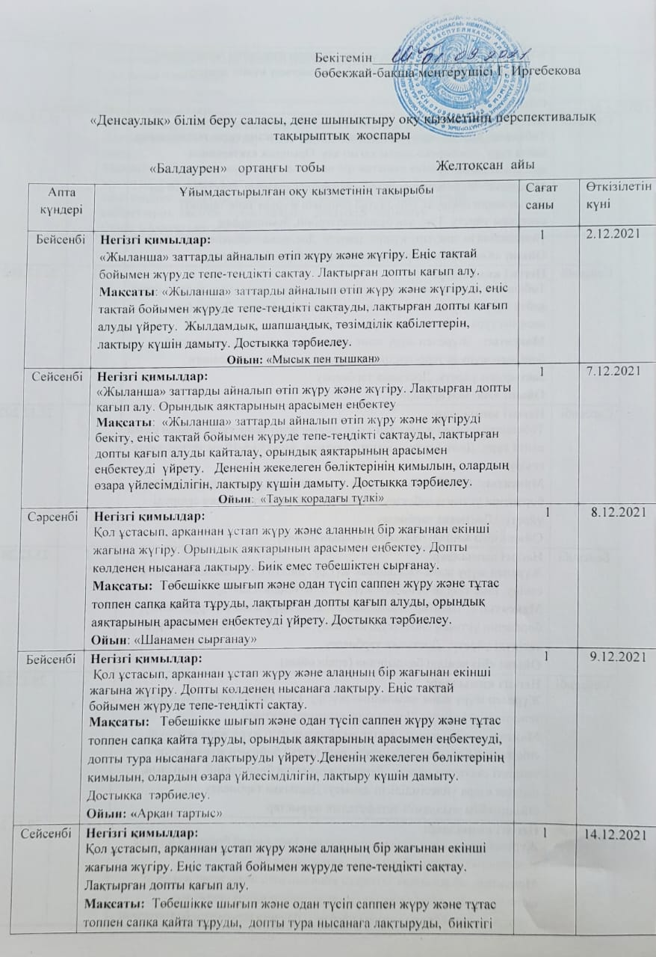
Сейсенбі | Негізгі қимылдар:  Қол ұстасып, арқаннан ұстап жүру және алаңның бір жағынан екінші жағына жүгіру. Еңіс тақтай бойымен жүруде тепе-теңдікті сақтау. Лақтырған допты қағып алу.  Мақсаты: Төбешікке шығып және одан түсіп саппен жүру және тұтас топпен сапқа қайта тұруды, допты тура нысанаға лақтыруды, биіктігі 5-10 см заттан жерге секіруді үйрету. Дененің жекелеген бөліктерінің қимылын, олардың өзара үйлесімділігін, лақтыру күшін дамыту. Достыққа тәрбиелеу.  Ойын: «Сағат» | 1 | 14.12.2021
Сәрсенбі | Негізгі қимылдар:  Төбешікке шығып және одан түсіп саппен жүру және тұтас топпен сапқа қайта тұру. Лақтырған допты қағып алу. Орындық аяқтарының арасымен еңбектеу.  Мақсаты: Жүрелеп жүру және «жыланша» жүгіруді, биіктігі 5-10 см заттан жерге секіруді, еңіс тақтай бойымен жүруде тепе-теңдікті сақтауды үйрету. Тізе, аяқ бұлшықеттерінің, буындардың үйлесімділігін, лақтыру күшін дамыту. Достыққа тәрбиелеу.  Ойын: «Көңілді балдырғанбыз» шанамен бірін-бірі сүйрету | 1 | 15.12.2021
Сейсенбі | Негізгі қимылдар:  Төбешікке шығып және одан түсіп саппен жүру және тұтас топпен сапқа қайта тұру. Орындық аяқтарының арасымен еңбектеу. Допты (қар кесегін) тура нысанаға лақтыру.  Мақсаты: Жүрелеп жүру және «жыланша» жүгіруді, еңіс тақтай бойымен жүруде тепе-теңдікті сақтауды, допты тура нысанаға лақтыруды үйрету. Достыққа тәрбиелеу.  Ойын: «Аю мен аралар» | 1 | 21.12.2021
Сәрсенбі | Негізгі қимылдар:  Төбешікке шығып және одан түсіп саппен жүру және тұтас топпен сапқа қайта тұру. Допты тура нысанаға лақтыру. Биіктігі 5-10 см заттан жерге секіру.  Мақсаты: Шеңбер бойлап және тоқтап жүру және жүгіруді қайталау, бөрененің үстімен еңбектеуді, биіктігі 5-10 см заттан жерге секіруді үйрету. Достыққа тәрбиелеу.  Ойын: «Біз көңілді балдырған» (еркін ойын) | 1 | 22.12.2021
Бейсенбі | Негізгі қимылдар:  Жүрелеп жүру және «жыланша» жүгіру. Биіктігі 5-10 см заттан жерге секіру. Еңіс тақтай бойымен жүруде тепе-теңдікті сақтау.  Мақсаты: : Шеңбер бойлап және тоқтап жүру және жүгіруді бекіту, бөрененің үстімен еңбектеуді қайталау, биіктігі 5-10 см заттан жерге секіруді үйрету. Достыққа тәрбиелеу.  Ойын: «Біз көңілді балдырған» (еркін ойын) | 1 | 23.12.2021
Сейсенбі | Негізгі қимылдар:  Жүрелеп жүру және «жыланша» жүгіру. Еңіс тақтай бойымен жүруде тепе-теңдікті сақтау. Допты тура нысанаға лақтыру.  Мақсаты: «Жыланша» заттарды айналып өтіп жүру және жүгіруді, еңіс тақтай бойымен еңбектеуді, еңіс тақтай бойымен жүруде тепе-теңдікті сақтауды үйрету. Дененің жекелеген бөліктерінің қимылын, оардың өзара үйлесімділігін дамыту. Достыққа тәрбиелеу.  Ойын: «Кім жылдам?» эстафеталық жарыстар | 1 | 28.12.2021
Сәрсенбі | Негізгі қимылдар:  Жүрелеп жүру және «жыланша» жүгіру. Еңіс тақтай бойымен жүруде тепе-теңдікті сақтау. Лақтырған допты қағып алу.  Мақсаты: «Жыланша» заттарды айналып өтіп жүру және жүгіруді қайталау, еңіс тақтай бойымен жүруде тепе-теңдікті сақтауды, лақтырған допты қағып алуды үйрету. Дененің жекелеген бөліктерінің қимылын, оардың өзара үйлесімділігін, лақтыру күшін дамыту. Достыққа тәрбиелеу.  Ойын: «Допты ұста» | 1 | 29.12.2020
Бейсенбі | Негізгі қимылдар:  Бұрылып жүру және алаңның бір жағынан екінші жағына жүгіру. Лақтырған допты қағып алу. Еңіс тақтай бойымен жүруде тепе-теңдікті сақтау.  Мақсаты: Бұрылып жүру және алаңның бір жағынан екінші жағына жүгіруді, лақтырған допты қағып алуды, еңіс тақтай бойымен жүруде тепе-теңдікті сақтауды үйрету. Жылдамдық, шапшаңдық, ептілік қабілеттерін, лақтыру күшін дамыту. Достыққа тәрбиелеу.  Ойын: «Аюлар мен аралар» | 1 | 30.12.2021

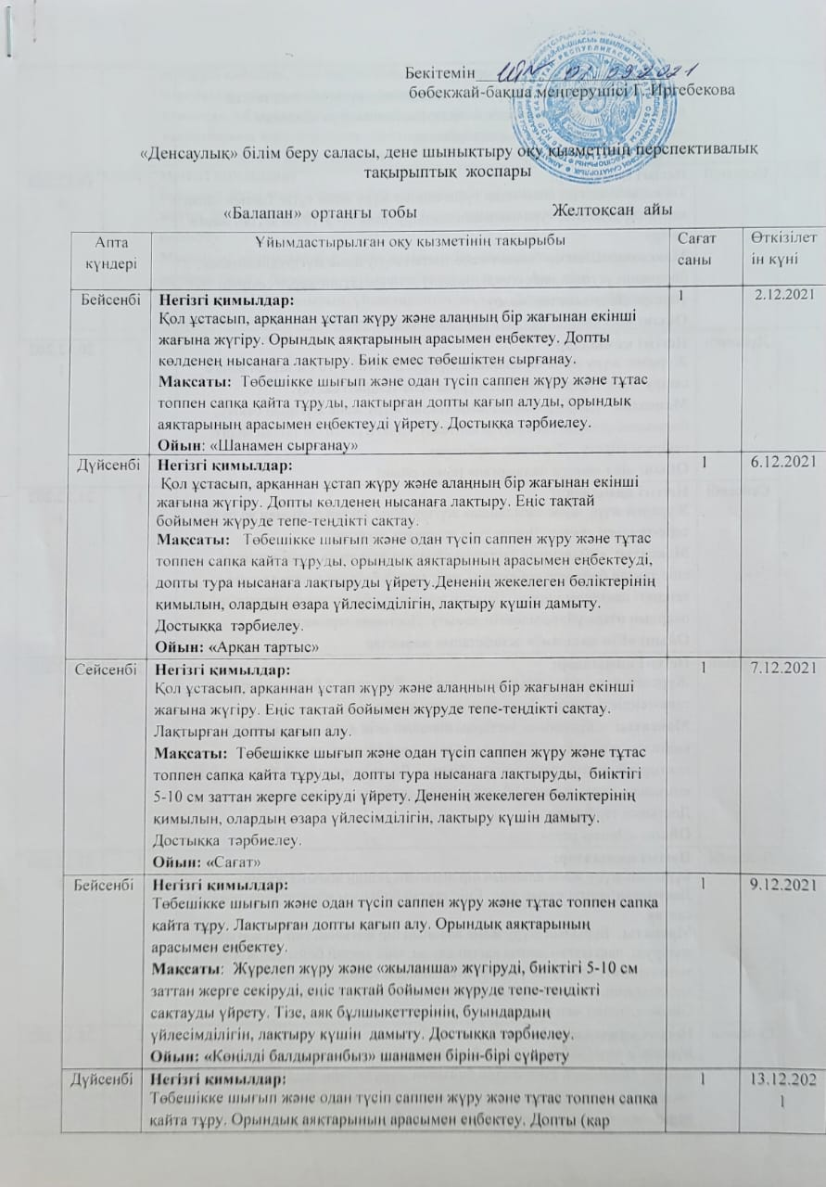
Дүйсенбі | Негізгі қимылдар:  Төбешікке шығып және одан түсіп саппен жүру және тұтас топпен сапқа қайта тұру. Орындық аяқтарының арасымен еңбектеу. Допты (қар кесегін) тура нысанаға лақтыру.  Мақсаты: Жүрелеп жүру және «жыланша» жүгіруді, еңіс тақтай бойымен жүруде тепе-теңдікті сақтауды, допты тура нысанаға лақтыруды үйрету. Достыққа тәрбиелеу.  Ойын: «Аю мен аралар» | 1 | 13.12.2021
Сейсенбі | Негізгі қимылдар:  Төбешікке шығып және одан түсіп саппен жүру және тұтас топпен сапқа қайта тұру. Допты тура нысанаға лақтыру. Биіктігі 5-10 см заттан жерге секіру.  Мақсаты: Шеңбер бойлап және тоқтап жүру және жүгіруді қайталау, бөрененің үстімен еңбектеуді, биіктігі 5-10 см заттан жерге секіруді үйрету. Достыққа тәрбиелеу.  Ойын: «Біз көңілді балдырған» (еркін ойын) | 1 | 14.12.2021
Дүйсенбі | Негізгі қимылдар:  Жүрелеп жүру және «жыланша» жүгіру. Биіктігі 5-10 см заттан жерге секіру. Еңіс тақтай бойымен жүруде тепе-теңдікті сақтау.  Мақсаты: Шеңбер бойлап және тоқтап жүру және жүгіруді бекіту, бөрененің үстімен еңбектеуді қайталау, биіктігі 5-10 см заттан жерге секіруді үйрету. Достыққа тәрбиелеу.  Ойын: «Біз көңілді балдырған» (еркін ойын) | 1 | 20.12.2021
Сейсенбі | Негізгі қимылдар:  Жүрелеп жүру және «жыланша» жүгіру. Еңіс тақтай бойымен жүруде тепе-теңдікті сақтау. Допты тура нысанаға лақтыру.  Мақсаты: «Жыланша» заттарды айналып өтіп жүру және жүгіруді, еңіс тақтай бойымен еңбектеуді, еңіс тақтай бойымен жүруде тепе-теңдікті сақтауды үйрету. Дененің жекелеген бөліктерінің қимылын, олардың өзара үйлесімділігін дамыту. Достыққа тәрбиелеу.  Ойын: «Кім жылдам?» эстафеталық жарыстар | 1 | 21.12.2021
Бейсенбі | Негізгі қимылдар:  Жүрелеп жүру және «жыланша» жүгіру. Еңіс тақтай бойымен жүруде тепе-теңдікті сақтау. Лақтырған допты қағып алу.  Мақсаты: «Жыланша» заттарды айналып өтіп жүру және жүгіруді қайталау, еңіс тақтай бойымен жүруде тепе-теңдікті сақтауды, лақтырған допты қағып алуды үйрету. Дененің жекелеген бөліктерінің қимылын, оардың өзара үйлесімділігін, лақтыру күшін дамыту. Достыққа тәрбиелеу.  Ойын: «Допты ұста» | 1 | 23.12.2021
Дүйсенбі | Негізгі қимылдар:  Бұрылып жүру және алаңның бір жағынан екінші жағына жүгіру. Лақтырған допты қағып алу. Еңіс тақтай бойымен жүруде тепе-теңдікті сақтау.  Мақсаты: Бұрылып жүру және алаңның бір жағынан екінші жағына жүгіруді, лақтырған допты қағып алуды, еңіс тақтай бойымен жүруде тепе-теңдікті сақтауды үйрету. Жылдамдық, шапшаңдық, ептілік қабілеттерін, лақтыру күшін дамыту. Достыққа тәрбиелеу.  Ойын: «Аюлар мен аралар» | 1 | 27.12.2021
Сейсенбі | Негізгі қимылдар:  Бұрылып жүру және алаңның бір жағынан екінші жағына жүгіру (баяу жүгіру, 50-60 сек). Еңіс тақтай бойымен жүруде тепе-теңдікті сақтау. Бөрененің (гимнастикалық орындықтың) үстімен еңбектеу.  Мақсаты: Бұрылып жүру және алаңның бір жағынан екінші жағына жүгіруді қайталау, еңіс тақтай бойымен жүруде тепе-теңдікті сақтауды, бөрененің үстімен еңбектеуді үйрету. Аяқ, тізе бұлшықеттерінің қимылын, үйлесімділігін, жылдамдылықтарын дамыту. Өз мақсаттарына жетуге ұмтылу. Достыққа тәрбиелеу.  Ойын: «Ине, жіп және түйіншек» | 1 | 28.12.2021
Бейсенбі | Негізгі қимылдар:  Бұрылып жүру және алаңның бір жағынан екінші жағына жүгіру (баяу жүгіру 50-60 сек). Бөрененің үстімен (доға, гимнастикалық орындық) еңбектеу.  Мақсаты: Бұрылып жүру және алаңның бір жағынан екінші жағына жүгіруді бекіту, бөрененің үстімен еңбектеуді үйрету. Аяқ, тізе бұлшықеттерінің қимылын, үйлесімділігін дамыту. Достыққа тәрбиелеу.  Ойын: «Кім жылдам?» эстафеталық жарыстар | 1 | 30.12.2021

